- 多线性回归方程
对于单变量而言，其预测函数为：
而对于多变量，则比较复杂，有：
这时，使用线性代数表示更为方便。我们假设，x0=1
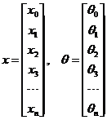
此时，假设函数表示为:
多变量梯度下降，是单变量的拓展。现在，我们就将两者的数学原理进行对比。
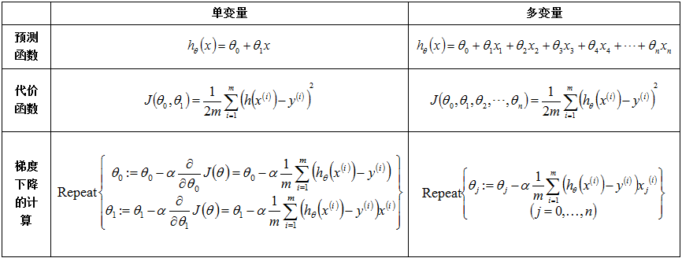
由上表同样可以看出，多变量是单变量的拓展。当我们假设，同时n=1，则多变量就会退化为单变量。
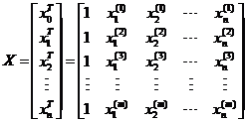

- 特征值缩放
特征缩放(Feature scaling)，在这里我认为它是对用于梯度下降法的数据进行处理的方法。它的作用是，将多个特征的数据的取值范围处理在相近的范围内，从而使梯度下降更快地收敛。
exp:
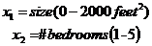 (
显然，这两者的取值范围相差很大。这样导致的后果，就是代价函数关于这两个特征的参数θ1和θ2的图像是一个又瘦又长的椭圆等高线图，这样，梯度下降会很难收敛，或者说，收敛得很慢。这时可以使用特征缩放，而特征缩放的方法有很多，下面介绍几种。

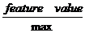

该特征的值/该特征的最大值。对于所举的例子而言，就有：
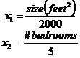

经过处理之后，图像偏移会减少，变得更圆，有利于快速收敛。显然，在此例中，通过这种方法进行特征缩放，数据范围会在0和1之间。



（该特征值-该特征最大取值的一半）/（该特征的最大值）。对于所举的例子而言，有：
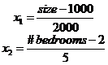

这样，x的取值范围大概在-0.5和0.5之间。
讲解了两种缩放的方法，那么究竟要缩放到什么程度才是最合适的呢？
答案是，接近[-1,1]即可，没有一个确切的范围。下面给出一些例子：
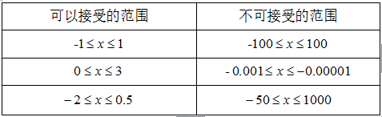
其实，特征缩放不需要十分精确，只是让梯度下降运行得更快一点即可。
- 学习速率
除了特征的缩放会影响梯度下降的运算，学习速率也会直接影响。这里所说的“学习速率”，指的是梯度下降表达式中的α。最直接的方法是，画出训练后代价函数和迭代数的图像，根据图像去判断调整。除此之外，还可以使用自动检测法。即当代价函数在迭代中，小于一个很小的值时，我们就认为梯度下降收敛。但是，这个“很小的值”是很难确定的，一般可取1e-3。当然，还是优先选择第一种方法判断！下面就列举几种常见情况进行讲解。
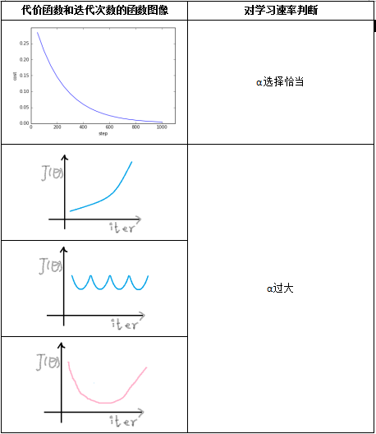
数学原理证明，只要学习速率足够小，代价函数一定会减小，只是学习速率太小的话，迭代的次数会增加。
总的来说，α的取值太小，收敛速度缓慢，需要大量的迭代实现；取值太大，代价函数可能不会一直下降，甚至会导致不收敛。
在具体实现时，α的取值可以通过不断尝试，不断调整，最终确定。可尝试的值：0.001，0.003，0.01，0.03，0.1，0.3，1

- 正规方程
对于求解预测函数的θ参数，除了使用梯度下降法，还可以使用标准方程(Normal equation)。
假设训练数据有m个，有n个特征，则有:（下面讲解假设
:）
（m×(n+1)的矩阵）
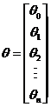（(n+1)×1的矩阵）
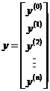（(n+1)×1的矩阵）
由线性代数运算，可得：
这就是正规方程。
观察该方程，也许你会有疑问：如果不可逆的时候，怎么办呢？
首先，我们要搞明白什么时候会使它不可逆。原因：
1.特征中，有冗余的特征向量，如：向量之间互为线性；
2.训练数据太少，特征太多。
解决方法：针对第一个原因，我们可以删除冗余的特征；针对第二个，我们可以适当去掉一些不那么重要的特征，或者使用正规化方法。
总的来说，标准方程不可逆是很少见的，而且有些编程语言使用伪逆克服这一点（如：Octive）,因此，在大多数实现线性回归中，出现不可逆的问题也不需要过分重视。
下面我们就以第二节单变量线性回归为例子，编程实现θ的求解。
# -*- coding: utf-8 -*-
"""
Created on Sun Jan 22 14:27:15 2017
@author: louishao
"""
import numpy as np#train data
train_x = np.mat([[1,1],[1,2],[1,3],[1,4],[1,5],[1,6],[1,7],[1,8],[1,9],[1,10],[1,11],[1,12],[1,13],[1,14]])
train_y = np.mat([3.0,5.0,7.0,9.0,11.0,13.0,15.0,17.0,19.0,21.0,23.0,25.0,27.0,29.0])# transpose the train_y
y = np.transpose(train_y)#transpose the train_x
transposex = np.transpose(train_x)#the inverse
invx = np.linalg.inv(transposex*train_x)
theta = invx*transposex*y
theta1 = float(theta[1][0])
theta0 = float(theta[0][0])
print "the predict function is y=%sx+%s"%(theta1,theta0)
运行结果
the predict function is y=2.0x+1.0
显然，结果正确。仔细思考，标准方程可以一步就求出θ参数，而且不需要迭代，好像比梯度下降好很多。这个说法对不对呢？下面我们对两者进行比较。
梯度下降(Gradient descent)和正规方程(Normal equation)的比较
